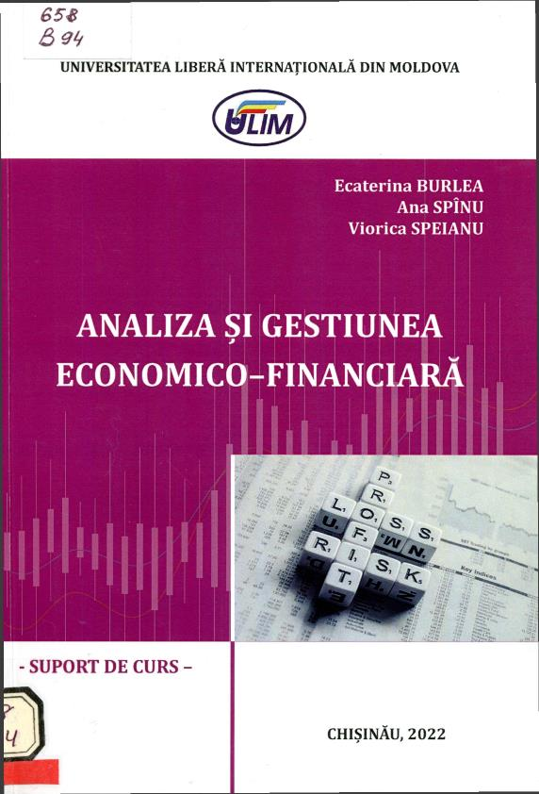

CUPRINS
ТЕМА 1. FUNDAMENTE TEORETICE ALE ANALIZEI
ŞI GESTIUNII ECONOMICO - FINANCIARE 6
TEMA 2. ANALIZA ŞI GESTIUNEA ECONOMICO - FINANCIARĂ ÎN MECANISMUL CONDUCERII ÎNTREPRINDERII 16
TEMA 3. METODOLOGIA ANALIZEI ACTIVITĂŢII ECONOMICO - FINANCIARE 22
TEMA 4. ANALIZA RESURSELOR ENTITĂŢII ECONOMICE
ŞI A PROGRAMULUI DE PRODUCERE 31
TEMA 5. ANALIZA COSTURILOR DE PRODUCŢIE ŞI CHELTUIELILOR ÎNTREPRINDERII 56
TEMA 6. ANALIZA ŞI GESTUNEA PATRIMONIULUI DE ACTIV AL ENTITĂŢII ECONOMICE 63
TEMA 7. ANALIZA ŞI GESTIUNEA SURSELOR DE FINANŢARE A ACTIVELOR ENTITĂŢII ECONOMICE 76
TEMA 8. ANALIZA FORMĂRII ŞI REPARTIZĂRII PROFITULUI 86
TEMA 9. ANALIZA DIAGNOSTIC ÎN BAZA RATELOR DE RENTABILITATE 98
TEMA 10. APRECIEREA ECHILIBRULUI FINANCIAR
AL ENTITĂŢII ECONOMICE 111
TEMA 11. ANALIZA SWOT A ENTITĂŢII ECONOMICE 125
TEMATICA ACTIVITĂŢILOR PROPUSE STUDENŢILOR
PENTRU EVALUAREA LUCRULUI INDIVIDUAL 129
SURSE BIBLIOGRAFICE AFERENTE DISCIPLINEI 130

Titlu: Analiza și gestiunea economico-financiară: Suport de curs
Autor: BURLEA, Ecaterina, SPÎNU, Ana, SPEIANU, Viorica
Locul, editura, anul ediţiei: Chișinău: Print-Caro, 2022
Cota: 658, B 94
Localizare: Sala de lectura N 1

